- 按照我的目录写
- 现有系统有些功能需要删除。“yolo检测”需要改成图片识别，“图片检测”需要改成“图片识别”。
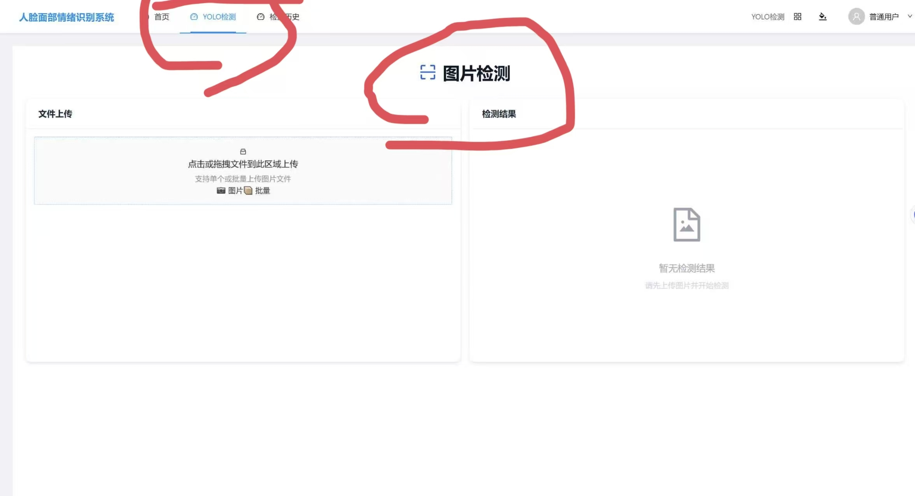
管理员模块中的“仪表盘”功能需要删除。
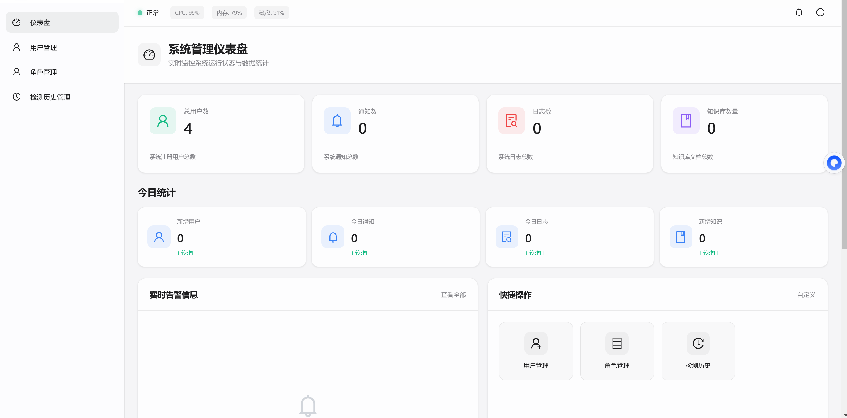
管理员模块中的“角色管理”功能需要删除。
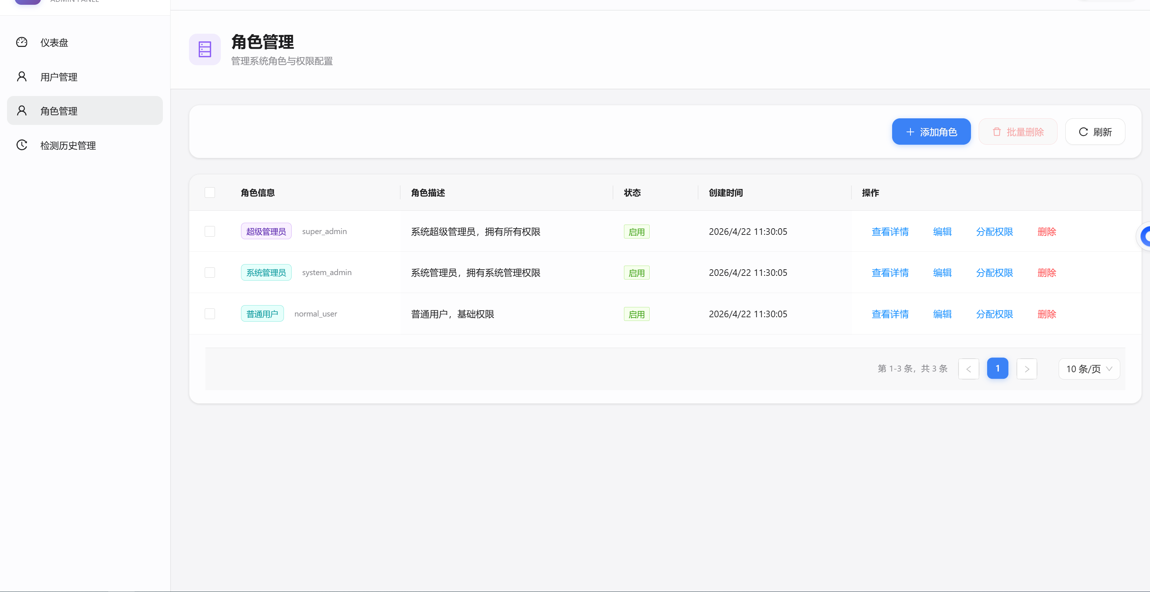
管理员模块中的“用户管理”中“分配角色”删了。
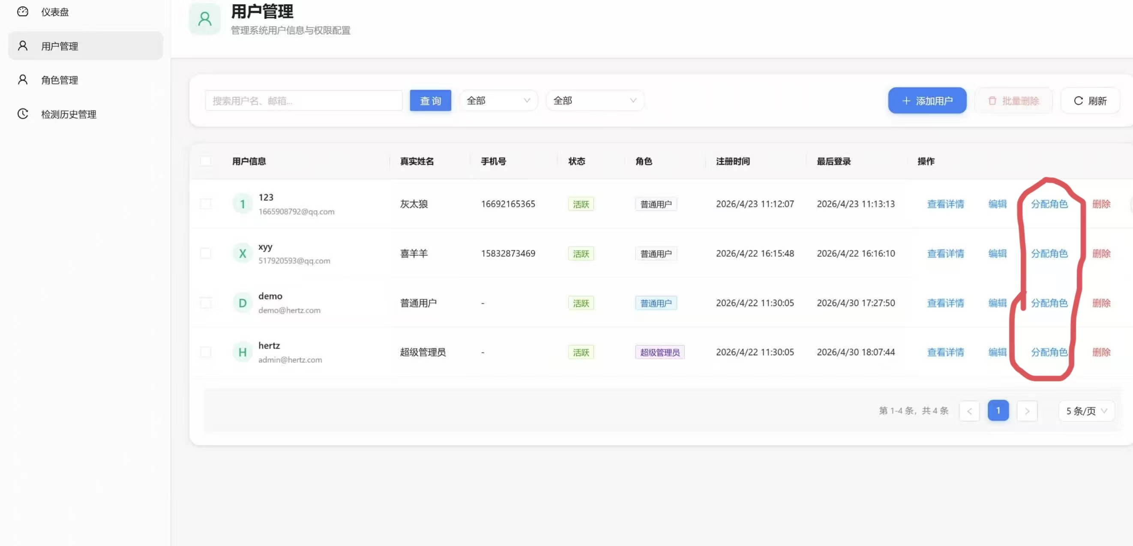
- 数据集需要按照8：1：1来分成训练集、测试集、验证集。
- 论文第四部分的模型介绍需要重新写，每个模型的每个模块需要介绍，模型图需要重新整（YOLOv5与YOLOv8）,YOLOv8需要用YOLOv8-cls。
- 第四部分的模型评价指标需要增加一个混淆矩阵。精确率，F1值，平均精度（需要用MAP0.5-0.95）需要重新写，并且模型对比曲线图需要训练到平稳，混淆矩阵需要用测试集来跑。
- 第五部分系统实现需要每部分介绍是用什么技术如何实现的。并且介绍一下功能。

